Portaerei Giuseppe Garibaldi 551

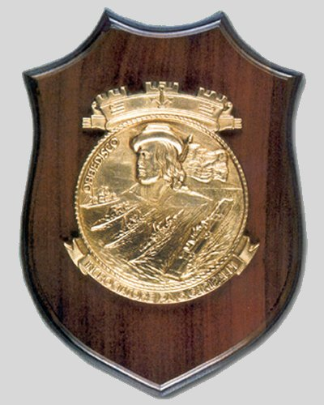 | 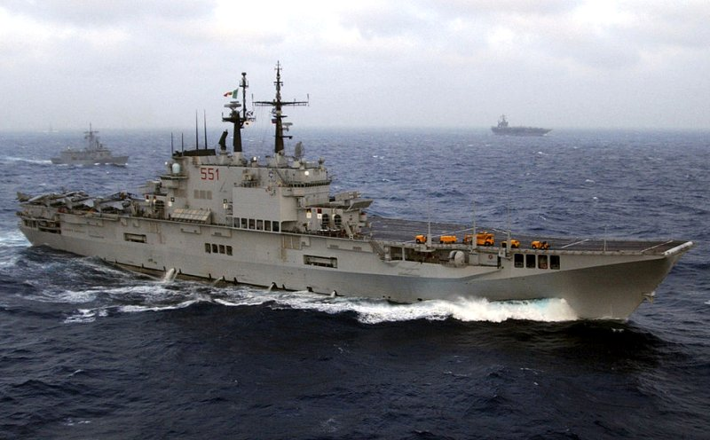
Crest Nave Giuseppe Garibaldi | La portaerei Giuseppe Garibaldi in navigazione nell'Oceano Atlantico
L’Incrociatore Portaeromobili Giuseppe Garibaldi, prima unità di questo genere della Marina Militare Italiana, è stata costruita nei Cantieri Navali di Monfalcone e varata il 4 giugno 1983. Entrata in servizio nel 1985 e destinata a Taranto é stata posta alla dipendenza organica ed operativa del Comando delle Forze d’Altura e designata quale sua Unità di Bandiera.
Grazie alla sua versatilità d’impiego, ha svolto negli anni un ruolo fondamentale in tutte le principali missioni internazionali che hanno visto impegnata la Marina Militare. La prima attività cui la Nave ha preso parte è stata l’operazione Restore Hope in Somalia, dal 18 Feb. al 5 Apr. 1994, in supporto alle operazioni anfibie per il rientro del contingente italiano. Sempre in Somalia, da Gen. a Mar. 1995, l’Unità ha fatto parte dalla Task Force UNOSOM in supporto al contingente ONU.
Nell’ambito dell’operazione DINAK, quando l’Italia ha fornito un fondamentale supporto operativo e logistico alle operazioni alleate per la risoluzione della crisi jugoslava, Nave Garibaldi è stata impiegata in Adriatico dal 26 Apr. al 17 Giu. 1999. Dal Nov. 2001 a Mar. 2002 l’Unità ha partecipato, come portaerei e sede di Comando, all’operazione Enduring Freedom, restando continuativamente in mare per 87 giorni senza scali tecnici e percorrendo circa 20000 miglia.
Nell’estate del 2006 la Marina Militare è prontamente intervenuta nella crisi in Libano, in un primo momento con l’operazione Mimosa e successivamente con l’operazione Leonte, di cui, dal 29 Ago. al 19 Ott. è stata sede di Comando. In questo periodo l’attività del gruppo aereo imbarcato ha contribuito al controllo del traffico mercantile in transito verso le coste libanesi, mentre la forza navale è stata impiegata nello sbarco anfibio in Libano meridionale di un contingente di circa 1000 militari dell’allora Reggimento San Marco, dei Lagunari e delle Forze Speciali.
Nel marzo 2011, nell’ambito della crisi libica, Nave Garibaldi ha fornito supporto alle attività internazionali nell’operazione Odissey Dawn. Successivamente, dal 26 Mar. al 26 Lug, l’Unità ha preso parte all’operazione Unified Protector, di cui per circa due mesi è stata anche la sede di Comando. L’attività condotta dalle forze navali ed aeree della coalizione, è stata finalizzata a garantire il rispetto dell’embargo del traffico di armi via mare e l’implementazione della No-Fly Zone nei confronti della Libia. Anche in questa occasione nave Garibaldi ha dato prova di ottime capacità operative percorrendo oltre 20000 miglia in 78 giorni di mare consecutivi.
Nell’Ottobre 2013 sono iniziati importanti lavori presso l’Arsenale di Taranto, ma nel precedente biennio, l’Unità ha partecipato a tutte le attività MARE APERTO-AMPHEX in qualità di Flagship.
_{Pag. 000}

